Потребительские ожидания в России в III квартале 2015 года
Росстат представляет итоги выборочного обследования потребительских ожиданий населения за III квартал 2015 года.
Индекс потребительской уверенности, отражающий совокупные потребительские ожидания населения, в III квартале 2015г. по сравнению со II кварталом 2015г. снизился на 1 процентный пункт и составил (-24%).
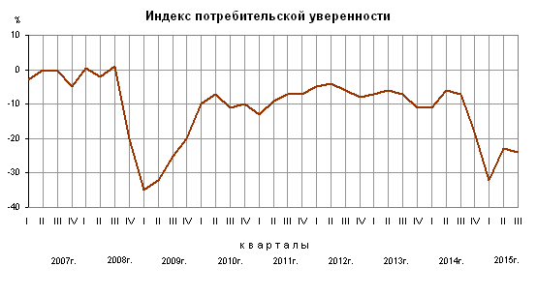
На снижение индекса потребительской уверенности повлияла отрицательная динамика индексов ожидаемых изменений в экономике России и личном материальном положении. При этом, наблюдался рост индексов произошедших изменений в экономике России, личном материальном положении и благоприятности условий для крупных покупок.
Индекс ожидаемых изменений экономической ситуации в России на краткосрочную перспективу в III квартале 2015г. по сравнению со II кварталом 2015г. снизился на 8 процентных пунктов и составил (-13%).
В течение следующих 12-ти месяцев положительных изменений в экономике страны ожидают 17% опрошенных (во II квартале 2015г. - 23%). Доля негативных оценок увеличилась до 35% (во II квартале 2015г. - 27%). Считают, что экономическая ситуация в России не изменится, 42% опрошенных (во II квартале 2015г. - 41%).
Индекс произошедших изменений в экономике России вырос на 2 процентных пункта и составил (-38%) против (-40%) во II квартале 2015 года.
Доля респондентов, положительно оценивающих произошедшие изменения в экономической ситуации, по сравнению со II кварталом 2015г. уменьшилась до 8% (во II квартале 2015г. - 9%). В то же время доля отрицательных оценок сократилась до 65% (против 69% во II квартале 2015г.).
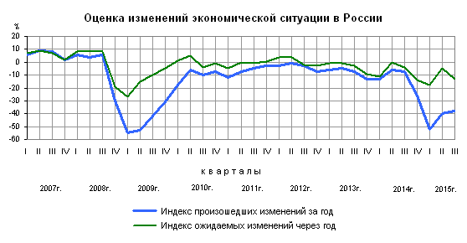

Индекс ожидаемых изменений в личном материальном положении в III квартале 2015г. снизился на 4 процентных пункта и составил (-13%) против (-9%) во II квартале 2015 года.
Доля респондентов, ожидающих улучшения своего материального положения в течение следующих 12-ти месяцев, составила 8% (во II квартале 2015г. - 9%). Доля отрицательных оценок увеличилась до 27% (во II квартале 2015г. - 23%).
Индекс произошедших изменений в личном материальном положении вырос на 5 процентных пунктов и составил (-22%) против (-27%) во II квартале 2015 года.
Доля респондентов, положительно оценивающих изменения в своем материальном положении в течение года, составила 9% (во II квартале 2015г. - 8%). Доля отрицательных оценок сократилась до 46% (во II квартале 2015г. - 52%).
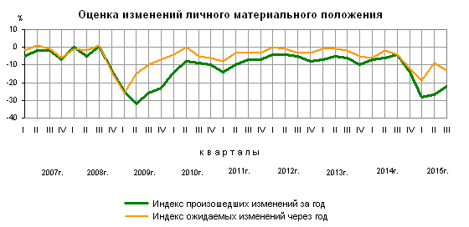

Индекс благоприятности условий для крупных покупок поднялся на 3 процентных пункта и составил (-34%) против (-37%) во II квартале 2015 года. Индекс благоприятности условий для сбережений опустился на 2 процентных пункта и составил (-45%) против (-43%) во II квартале 2015 года.
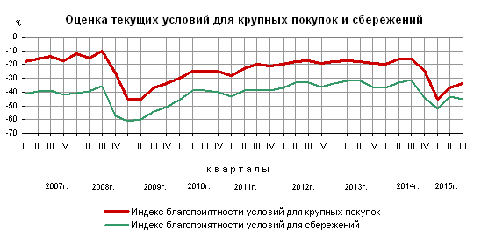

Индекс потребительской уверенности по возрастным группам в III квартале 2015г. по сравнению со II кварталом 2015г. повысился у молодежи (в возрасте от 16 до 29 лет) на 4 процентных пункта, у лиц старшего возраста (50 лет и более) понизился на 3 процентных пункта, а у лиц среднего возраста (от 30 до 49 лет) остался на прежнем уровне.
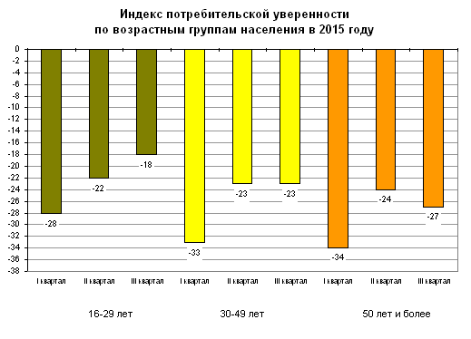
Индекс ожидаемых изменений экономической ситуации в России в III квартале 2015г. по сравнению со II кварталом 2015г. снизился по всем возрастным группам: у молодежи (в возрасте от 16 до 29 лет) - с (-5%) до (-9%), у лиц среднего возраста (от 30 до 49 лет) - с (-4%) до (-11%), у лиц старшего возраста (50 лет и более) - с (-5%) до (-16%).
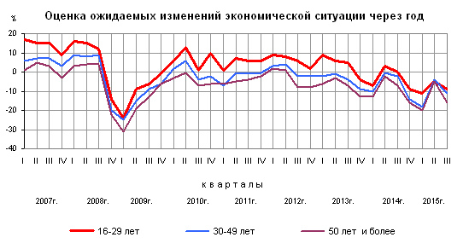
Индекс потребительской уверенности в России и странах ЕС¹⁾
 | Май  2015г. | Август  2015г. |  | Май  2015г. | Август  2015г.
Россия | -23,4 | -24,1
Австрия | -10,9 | -11,3 | Люксембург | 2,7 | 1,6
Бельгия | -3,1 | -2,9 | Мальта | 0,8 | -2,8
Болгария | -29,4 | -29,3 | Нидерланды | 6,2 | 11,0
Великобритания | 1,1 | 2,8 | Польша | -13,5 | -14,3
Венгрия | -21,1 | -21,4 | Португалия | -19,6 | -18,7
Германия | 3,0 | 0,7 | Румыния | -17,3 | -16,6
Греция | -43,6 | -64,8 | Словакия | -17,2 | -14,8
Дания | 19,3 | 16,7 | Словения | -9,7 | -4,2
Ирландия | 15,0 | 11,4 | Финляндия | 14,6 | 10,9
Испания | 1,5 | -1,3 | Франция | -17,8 | -17,5
Италия | -8,9 | -9,2 | Хорватия | -21,7 | -21,3
Кипр | -18,5 | -14,1 | Чехия | 1,1 | 0,5
Латвия | -5,5 | -7,0 | Швеция | 10,2 | 10,7
Литва | -6,0 | -8,0 | Эстония | -8,8 | -7,4
___________________
1) По всем странам, кроме России, источник информации: электронная база данных Евростата.
МЕТОДОЛОГИЧЕСКИЙ КОММЕНТАРИЙ
Регулярные опросы потребительского поведения населения в России проводятся Росстатом с 1998г. ежеквартально (в феврале, мае, августе и ноябре). С 2015 года в опросе принимают участие 5,1 тыс.человек в возрасте 16 лет и старше, проживающих в частных домохозяйствах, во всех субъектах Российской Федерации, включая Республику Крым и г.Севастополь.
Анкета обследования включает вопросы о субъективном мнении респондента об общей экономической ситуации и личном материальном положении, о ситуации на рынках товаров (услуг) и сбережений. Ответы респондентов распределяются по следующим вариантам:
- определенно положительные или определенно отрицательные (очень хорошее, очень благоприятное/очень плохое, совсем неблагоприятное);
- скорее положительные или скорее отрицательные (хорошее, скорее благоприятное/плохое, скорее неблагоприятное);
- нейтральные (среднее, "плюсов" и "минусов" одинаково).
Согласно методике Европейской Комиссии, рассчитываются значения частных индексов и обобщающего индекса потребительской уверенности населения.
Частные индексы рассчитываются на основе сведения баланса оценок респондентов (в процентах) по соответствующему вопросу анкеты.
Баланс оценок представляет собой разность между суммой долей (в процентах) определенно положительных и Ѕ скорее положительных ответов и суммой долей (в процентах) определенно отрицательных и Ѕ скорее отрицательных ответов. Нейтральные ответы не принимаются во внимание.
Обобщающий (композитный) индекс - индекс потребительской уверенности - рассчитывается как среднее арифметическое значение пяти частных индексов: произошедших и ожидаемых изменений личного материального положения (1-2), произошедших и ожидаемых изменений экономической ситуации в России (3-4), благоприятности условий для крупных покупок (5).
Полученная в результате обследования потребительских ожиданий населения информация может быть использована, наряду с количественными статистическими данными, для анализа поведенческой модели населения на потребительском рынке, а также при оценке влияния потребительской активности на состояние экономики в целом.

